Câu 45: [2H1-2.4-3] Cho tứ diện có thể tích bằng 12 và là trọng tâm của tam giác . Tính thể tích của khối chóp
A. B. C. D.
Lời giải
A
B
C
D
G
Chọn B
Cách 1:
Phân tích: tứ diện và khối chóp có cùng đường cao là khoảng cách từ đến mặt phẳng . Do là trọng tâm tam giác nên ta có (xem phần chứng minh).
Áp dụng công thức thể tích hình chóp ta có:
.
Chứng minh: Đặt .
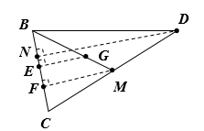
+) .
+)
+)
+) Chứng minh tương tự có
Cách 2:
Ta có .
Nên

